PROMPT: Hãy viết một đoạn mã nguồn (ngôn ngữ Python) minh họa hàm tính giai thừa bằng phương pháp đệ quy. Sau đó, hãy giải thích đoạn code này cho 3 đối tượng khác nhau.
- Mã nguồn Python (đệ quy):
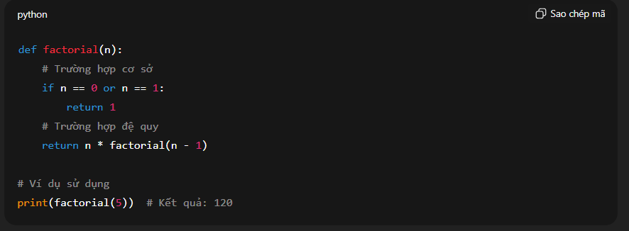

2. Giải thích cho 3 đối tượng khác nhau

👶 1) Cho người mới học lập trình
- Giai thừa của một số là phép nhân các số từ 1 đến số đó
  - Ví dụ: 5! = 5 × 4 × 3 × 2 × 1
- Hàm trên hoạt động bằng cách:
  - Nếu số là 0 hoặc 1 → kết quả luôn là 1
  - Nếu số lớn hơn 1 → lấy số đó nhân với giai thừa của số nhỏ hơn 1
- Máy tính sẽ tự gọi lại chính hàm này nhiều lần cho đến khi gặp số 1 thì dừng
👉 Có thể hình dung như bóc từng lớp:
5! → 5 × 4! → 4 × 3! → 3 × 2! → 2 × 1!

🎓 2) Cho sinh viên Công nghệ Thông tin
- Đây là ví dụ điển hình của đệ quy
- Hàm gồm:
  - Base case: n == 0 hoặc n == 1 để dừng đệ quy
  - Recursive case: n * factorial(n - 1)
- Mỗi lần gọi hàm, giá trị n giảm đi 1 → đảm bảo chương trình kết thúc
- Độ phức tạp thời gian: O(n)
- Độ phức tạp bộ nhớ: O(n) do sử dụng call stack
👉 Nếu thiếu base case → chương trình sẽ lặp vô hạn và gây tràn stack

🧠 3) Cho kỹ sư phần mềm
- Đây là cách cài đặt giai thừa đệ quy trực tiếp, dễ đọc và sát với định nghĩa toán học
- Tuy nhiên:
  - Không tối ưu cho n lớn do call stack sâu
  - Python không hỗ trợ tail-call optimization
- Trong thực tế:
  - Phiên bản vòng lặp thường được ưu tiên hơn về hiệu năng và độ an toàn
  - Cần kiểm tra đầu vào (ví dụ: n < 0, kiểu dữ liệu không hợp lệ)
- Đệ quy phù hợp để:
  - Dạy học
  - Minh họa thuật toán
  - Các bài toán có cấu trúc đệ quy rõ ràng (cây, DFS, backtracking)

